


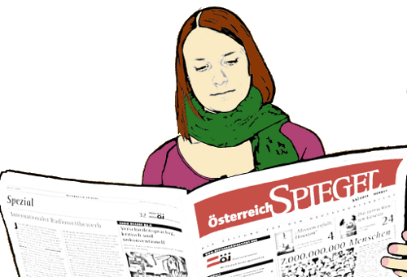
Mit dem Auto: Andere Länder, andere Strafen

A. Setzen Sie den Cursor zwischen die Pfeile und tragen Sie die passenden Wörter ein. Oder:

B. Markieren Sie die einzelnen Wörter und ziehen sie mit der Maus zwischen die passenden Pfeile.

● Alkohol am Steuer ● eingeführt wurde
● an den Wohnort ● Fahrzeug eingezogen
● an Strafgeldern ● nicht umgesetzt
● aus dem Wagen ● schlecht beschildert
● der Strafrahmen ● sein Pkw sichergestellt
● die Abzocker-Falle ● strikt zu befolgen
● die Umweltzone

Die meisten EU-Länder haben grenzüberschreitende Strafverfolgung bei Verkehrsdelikten. In Italien sind die Carabinieri für ihre Dreistigkeit in puncto Verkehrsstrafen berüchtigt. Schon in den vergangenen Jahren kassierten die italienischen Polizisten von Pkw-Touristen Millionen → ← ein. Eine wahre Strafzettel-Flut löste dabei → ← („zona traffico limitato“) in Italiens Städten aus. Diese Zonen, wie in Udine oder Florenz, sind so → ←, dass Lenker – völlig unbewusst – in die videoüberwachten Gebiete einfahren. Und schon schnappt → ← zu. Ein Grazer wurde kürzlich mit 500 Euro zur Kasse gebeten. Er bezahlte, denn sonst wäre → ← worden.

Wer in Italien eine brennende Zigarette → ← wirft, muss mit 120 Euro Strafe rechnen (in Österreich kostet das Delikt 36 Euro). Und bei → ← droht Gefängnis. Ab 0,8 Promille warten sechs Monate Haft und 800 Euro Strafe. Ab 1,5 Promille wird das → ← und versteigert. Es empfiehlt sich daher – auch bei kurzen Auslandstrips mit dem Pkw – die Verkehrsregeln → ←.

„Vor allem auch, weil im EU-Raum ein Vollstreckungsabkommen bezüglich Verkehrsstrafen → ←. Nur Italien, Griechenland und Irland haben den EU-Rahmenbeschluss noch → ←“, erklärt ÖAMTC-Chef-Jurist Martin Hoffer. Bedeutet, dass die jeweiligen Strafverfolgungsbehörden ihre Zahlungsaufforderungen → ← des Verkehrssünders schicken können. In der Regel wird → ← dann ausgereizt, das Bußgeld klettert in atemberaubende Höhen.

Österreich-Spiegel 67/2014 - Kurier, 26.07.2014 (Michael Berger)

Lösung:

Die meisten EU-Länder haben grenzüberschreitende Strafverfolgung bei Verkehrsdelikten. In Italien sind die Carabinieri für ihre Dreistigkeit in puncto Verkehrsstrafen berüchtigt. Schon in den vergangenen Jahren kassierten die italienischen Polizisten von Pkw-Touristen Millionen an Strafgeldern ein. Eine wahre Strafzettel-Flut löste dabei die Umweltzone („zona traffico limitato“) in Italiens Städten aus. Diese Zonen, wie in Udine oder Florenz, sind so schlecht beschildert, dass Lenker – völlig unbewusst – in die videoüberwachten Gebiete einfahren. Und schon schnappt die Abzocker-Falle zu. Ein Grazer wurde kürzlich mit 500 Euro zur Kasse gebeten. Er bezahlte, denn sonst wäre sein Pkw sichergestellt worden.

Wer in Italien eine brennende Zigarette aus dem Wagen wirft, muss mit 120 Euro Strafe rechnen (in Österreich kostet das Delikt 36 Euro). Und bei Alkohol am Steuer droht Gefängnis. Ab 0,8 Promille warten sechs Monate Haft und 800 Euro Strafe. Ab 1,5 Promille wird das Fahrzeug eingezogen und versteigert. Es empfiehlt sich daher – auch bei kurzen Auslandstrips mit dem Pkw – die Verkehrsregeln strikt zu befolgen.

„Vor allem auch, weil im EU-Raum ein Vollstreckungsabkommen bezüglich Verkehrsstrafen eingeführt wurde. Nur Italien, Griechenland und Irland haben den EU-Rahmenbeschluss noch nicht umgesetzt“, erklärt ÖAMTC-Chef-Jurist Martin Hoffer. Bedeutet, dass die jeweiligen Strafverfolgungsbehörden ihre Zahlungsaufforderungen an den Wohnort des Verkehrssünders schicken können. In der Regel wird der Strafrahmen dann ausgereizt, das Bußgeld klettert in atemberaubende Höhen.

Österreich-Spiegel 67/2014 - Kurier, 26.07.2014 (Michael Berger)

